起點  經過得2000元 | 寵物被傳染肺炎  醫藥費10000元 | 買寵物娃娃車花1000元 | 住寵物旅館  花100元 | 誤會被關暫停2次
買小狗  支付500元 |   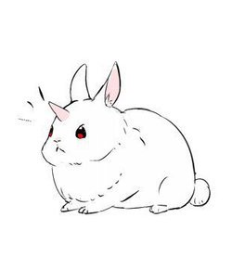  生活大富翁 |  |  | 撿到錢  得50元
買飼料  花100元 |  |  |  | 寵物生日紅包得5000
警察同情得50元 |  |  |  | 吃大餐  花400元
小狗被打  醫藥費1000 |  |  |  | 母親節禮物花200元
飛機墜機  醫藥費50 |  |  |  | 警察同情  得500元
選美得1000元 |  |  |  | 跑步第一名  得500元
吃太飽走不動暫停一次 | 被獅子咬  醫藥費800 | 買兔子  支付450 | 寵物箱被偷  損失520元 | 请垃圾  暫停一次

